Anziehung und Abstoßung __________

Ein Stabmagnet besitzt in der Regel zwei Farben: rot und grün. Mit der Farbe rot wird der magnetische
Nordpol eines Magneten gekennzeichnet. Mit der Farbe grün der magnetische Südpol. Untersuche im Experiment, wie sich die Pole verhalten, wenn diese sich annähern.

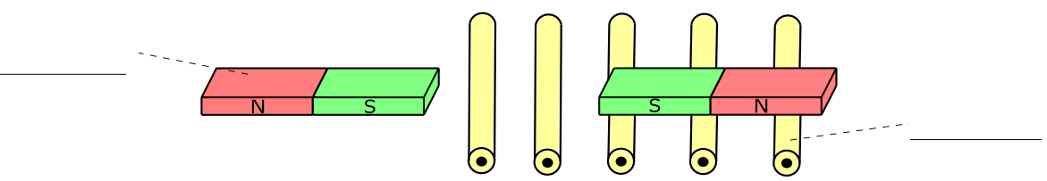

Findet heraus welche Pole des Stabmagneten sich anziehen und welche sich abstoßen!

____________________________________________________________________________________________
_________________________________________________________________________________________
____________________________________________________________________________________________

____________________________________________________________________________________________
_________________________________________________________________________________________
____________________________________________________________________________________________
________________________________________________________________________________________________________________________________________________________________________________________
____________________________________________________________________________________________________________________________________________________________________________________________________________________________________________________________________________________

